Тема. **Впорядкування, пошук, і фільтрація даних у таблицях.**

**Сфотографувати результати та надіслати їх або сам файл бази даних вчителю на електронну пошту hanna.cherepin@ukr.net або на шкільний сайт користуючись вказівкою «Завантажити файл» у розділі де знаходиться дане завдання. 0680415408 – Viber**

Завдання 1. Виділене синім запишіть в зошит.

**Сортування** – це впорядкування даних в певному порядку за спаданням значень чи за зростанням значень.

Щоб відсортувати дані треба виділити стовпчик по якому буде відбуватися сортування та вибрати інструмент http://ok-t.ru/studopedia/baza8/535071605700.files/image028.jpg(сортування за зростанням) чи http://ok-t.ru/studopedia/baza8/535071605700.files/image030.jpg(сортування за спаданням)

**Для пошуку** та перегляду даних в об’єкті «таблиця» можна користуватися такими способами:

1. Переглядати всю базу даних вручну;

2. За допомогою вікна пошуку, яке визивається за допомогою інструмента http://ok-t.ru/studopedia/baza8/535071605700.files/image032.jpg, де треба ввести текст, який треба знайти та вказати де шукати (в якому полі)

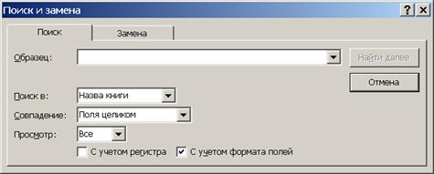

3. За допомогою фільтрації даних

**Фільтрація даних** – це відбір даних, які задовольняють певним умовам.

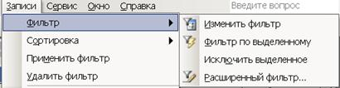За допомогою Access можна встановлювати такі фільтри:

1. Простий фільтр

2. Фільтр за виділеним фрагментом

3. Розширений фільтр

Усі ці засоби відображені у команді **Записи\Фильтр**

**Простий фільтр** дає змогу ввести умову перегляду для одного поля. Він активується за допомогою команди **Записи\Фильтр\Изменить фильтр** або інструмент http://ok-t.ru/studopedia/baza8/535071605700.files/image038.jpg**.** На екрані з’являється вікно простого фільтру, яке містить усі назви полів таблиці. У цій таблиці необхідно встановити порядок та умови перегляду записів. Для цього вибрати необхідне поле та задати умову в форматі:

Операція порівняння значення < 100

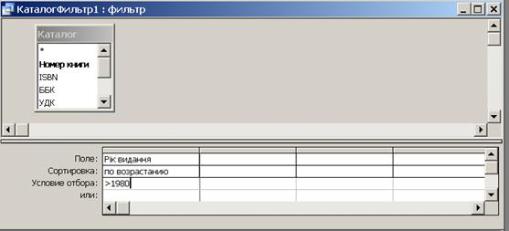**Фільтр за виділеним фрагментом** демонструє на екрані тільки ті записи таблиці, які містять виділений фрагмент. Для цього треба виділити дані, які обираємо за критерій фільтрації та визвати команду **Записи\Фильтр\Фильтр по выделенному** або інструмент http://ok-t.ru/studopedia/baza8/535071605700.files/image040.jpg

**Розширений фільтр** дозволяє використовувати декілька умов для різних полів таблиці. Вікно розширеного фільтру викликається за допомого команди **Записи\Фильтр\Расширенный фильтр** Треба заповнити бланк розширеного фільтру умовами вибору записів. Наприклад,

Після чого виконати команду **Записи\Применить фильтр** або інструмент http://ok-t.ru/studopedia/baza8/535071605700.files/image044.jpg

Завдання 2. Створення бази даних «Бібліотека».

Під час роботи за комп’ютером пам’ятайте про правила техніки безпеки.

Відео допомога: <https://www.youtube.com/watch?v=oLhOaB-QDp8>

1. Запустіть СУБД Access.
2. Натисніть меню Файл.
3. Оберіть вказівку Открить.
4. Оберіть базу даних Бібліотека.
5. Заповнимо таблицю Облік книг 10 записами про відвідувачів та книжки які вони взяли в бібліотеці.

Для того щоб заповнити таблицю потрібно двічі клацнути на ній лівою кнопкою миші. Та ввести дані у відповідні клітинки. Зверніть увагу що Код відвідувача його прізвище, Код книжки та її назву можна вибирати із готового списку натиснувши на .

1. Відсортуємо Прізвища відвідувачів за алфавітом.

* Відкрийте таблицю Відвідувачі.
* Виберіть поле Прізвище клацнувши на ньому мишкою.
* вибрати інструмент http://ok-t.ru/studopedia/baza8/535071605700.files/image028.jpg (сортування за зростанням) що знаходиться на панелі інструментів зверху.
* Закриємо таблицю Відвідувачі.

1. Знайдемо дані про книжку Інформатика.
   * + Відкрийте таблицю Книги.
     + Натисніть на кнопку http://ok-t.ru/studopedia/baza8/535071605700.files/image032.jpg Пошук.
     + У вікні пошук в поле Образец введіть слово Інфоматика.
     + В поле Поиск в виберіть поле Назва книжки.
     + Натисніть кнопку Найти далее.
     + Закрийте таблицю Книги.